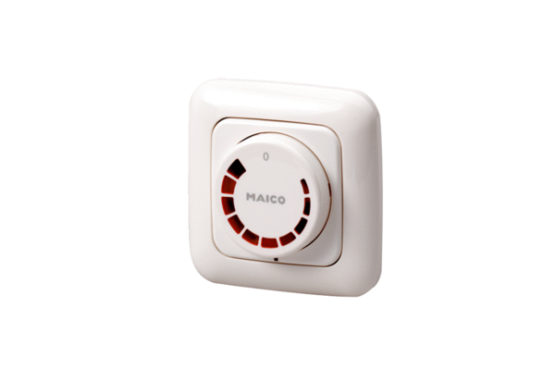Régulateur de vitesse STU 2,5Unité de conditionnement : 1 pièceGamme: C
Numéro de référence : 0157.0815Fabricant : MAICO

